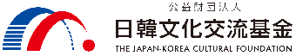
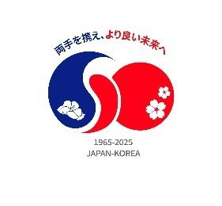

韓国高校生訪日団（第1～2団）招へい事業の記録

１．プログラム概要
【目的・概要】韓国全土から選抜された韓国の高校生等を招へいし、講義聴講、学校訪問、テーマ「日韓交流とSDGs」に沿った各種視察を通じて、日本に対する理解を深めるとともに、韓国でまだあまり知られていない日本の新たな魅力を発信することで、今後の日韓間の相互理解と信頼関係増進の基盤強化に寄与することを主目的として実施しました。

【参加者】韓国の高校生等 合計108名

【訪問地】東京都、埼玉県 合計108名、（第1団）新潟県53名、（第2団）滋賀県55名、愛知県55名

【日程】
- プレプログラム（オンライン事前学習事）：
8月29日（金曜日）オリエンテーション（プログラム説明）、参加者による対外発信
- 招へいプログラム：
9月14日（日） 成田国際空港から入国
9月15日（月） 来日時オリエンテーション
【視察・講義】高麗神社「高麗郡建郡1300＋10年へ～渡来から未来へ」
【視察】李秀賢氏追悼・顕彰碑含む新大久保フィールドワーク（東京都立足立西高等学校の有志生徒と共に）
9月16日（火）～9月20日（土）
2つの団に分かれ、第1団は新潟県、第2団は滋賀県、愛知県を訪問
- 第1団：新潟県
9月16日（火） 新潟県へ移動、【表敬・講義】上越市「上越市の概要と日韓交流について」
【視察・ワークショップ】上越市立水族博物館うみがたり「エコもっと」（ビーチクリーンプログラム）
9月17日（水） 【表敬・講義】妙高市役所「妙高市の概要とSDGsの取り組みについて」
【交流・ワークショップ】地元の方と共に郷土料理作り体験
【学校訪問・交流】新潟県立新井高等学校、【交流】ホームステイ対面式
9月18日（木） ホームステイ解散式、【視察】彌彦神社、新羅王石碑
9月19日（金） 【視察】北方文化博物館
【学校訪問・交流・講義】新潟国際情報大学「SDGs推進団体Rainbow World Projectの取り組みを知る」（韓国語を学習する大学生との交流を含む）、成果報告会
9月20日（土） 新潟空港から出国

- 第2団：滋賀県、愛知県
9月16日（火） 滋賀県へ移動、【視察】東アジア交流ハウス雨森芳洲庵、【視察】朝鮮人街道、本願寺八幡別院、旧伴家住宅等、朝鮮通信使ゆかりの場所
9月17日（水） 【学校訪問・交流】滋賀県立国際情報高等学校
9月18日（木） 【視察・ワークショップ】NPO法人愛のまちエコ倶楽部「地域資源循環の取り組み『菜の花エコプロジェクト』、【交流】ホームステイ対面式
9月19日（金） 【表敬】日野町、ホームステイ解散式、愛知県へ移動
【学校訪問・交流】愛知淑徳大学（韓国語を学習する大学生との交流）
【視察】リニア・鉄道館、成果報告会
9月20日（土） 中部国際空港から出国

２．記録写真
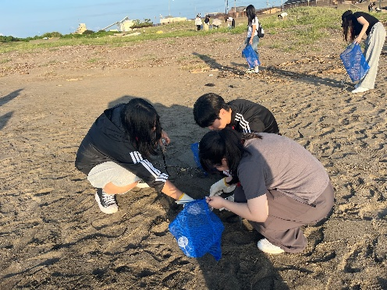 | 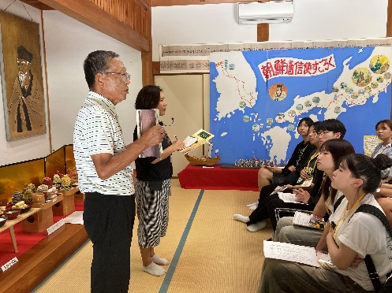
9月16日【視察・フィールドワーク】上越市立水族博物館うみがたり「エコもっと」プログラム | 9月16日【視察】東アジア交流ハウス雨森芳洲庵
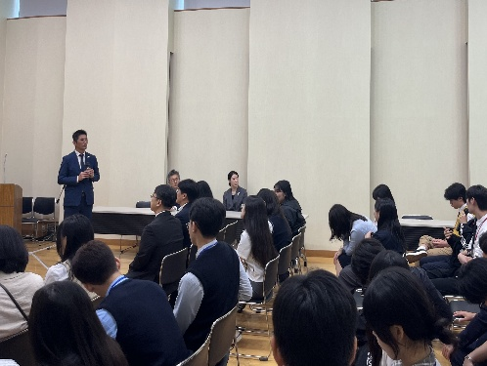 | 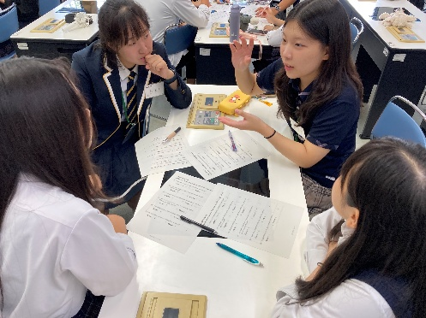
9月17日【表敬・講義】妙高市役所「妙高市の概要とSDGsの取り組みについて」 | 9月17日【学校訪問・交流】滋賀県立国際情報高等学校
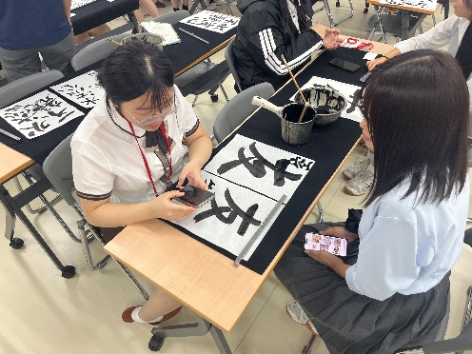 | 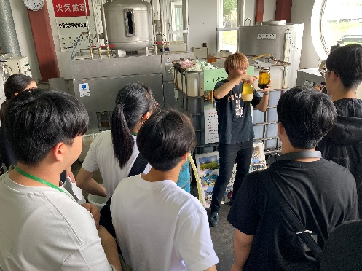
9月17日【学校訪問・交流】新潟県立新井高等学校 | 9月18日【視察・ワークショップ】NPO法人愛のまちエコ倶楽部「地域資源循環の取り組み『菜の花エコプロジェクト』
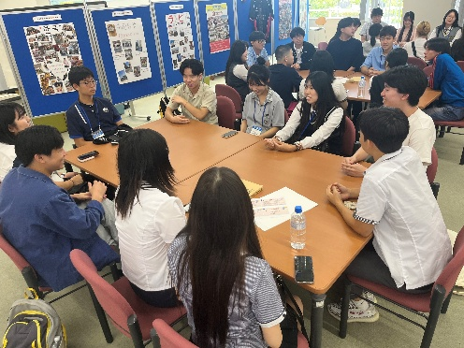 | 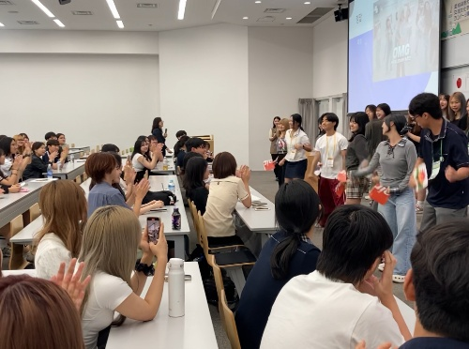
9月19日【学校訪問・交流】新潟国際情報大学（SDGs推進団体Rainbow World Project及び韓国語を学習する大学生との交流） | 9月19日【学校訪問・交流】愛知淑徳大学（韓国語を学習する大学生との交流）

３．参加者の感想（抜粋）
◆ 韓国 高校生
全ての日程が意義深いものでしたが、その中でも特に印象に残っているのはホームステイです。日本の家庭に直接滞在することで、普段の生活や文化を間近に感じることができました。温かく迎えてくださった家族との交流を通じて、短い時間でありながらも深い絆を築くことができたと思います。帰る日にはまるで自分の故郷を離れるように寂しく感じるほど、充実した時間でした。互いに心を通わせ、まるで本当の家族のように過ごせたことは、今回の訪日プログラムの中で最も大切な思い出の一つとなりました。

◆ 韓国 高校生
市役所を訪問し、各市がSDGsのためにどのような政策を行っていて、どのような努力をしているのかを直接知ることができ、とても良い経験になりました。授業で学ぶだけでは知り得ない、地域ごとの具体的な取り組みを知ることができて、私たちの生活ともつながっているのだと実感しました。また、当日はとても暑くて大変でしたが、みんなで協力してビーチクリーンをした時間はとてもやりがいを感じました。実際に体を動かしながら活動することで、環境を守る大切さを改めて考えることができたと思います。この経験を通して、これから私にできることをもっと考えていきたいです。

◆ 韓国 高校生
交流相手が高校生、大学生、ホームステイ家庭等、多岐にわたり、様々な世代の関心事や生き方について対話し理解できた点が一番良かったです。交流相手が一つの世代のみに限定されていたら、知り得なかったであろうことまで学ぶことができ、有意義でした。また、視察及び交流の主な内容が私の進路や関心事と一致していたため、より興味深く楽しい時間を過ごすことができました。高麗神社、李秀賢氏の顕彰碑、朝鮮通信使ゆかりの地や雨森芳洲庵等、視察場所のすべてが、日韓両国が交流し続ける理由を説明していると感じました。視察場所が韓国にも由縁のある場所だと思って訪問すると、より一層記憶に残りました。
◆ 韓国 高校生
東京だけではなく、滋賀県、愛知県等、日本の様々な地域を訪問した点が良かったです。また、単なる観光では体験することのできないホームステイや学校訪問等の交流活動を通じて、実際に日本文化や日本語を学び、交流相手の日本の方々と良い関係を築くことができたため、意味深い時間でした。新幹線に乗って、駅弁を食べるという日本文化を体験できたことも印象に残りました。また、視察の際、解説付きで視察することができ、視察場所についてより深く理解することができました。

４．受入れ側の感想（抜粋）
◆ 妙高市役所
この度は、韓国高校生訪日団の皆様が妙高市を訪れてくださり、心より御礼申し上げます。妙高市は、韓国企業であるロッテアライリゾートが立地し、また雪に恵まれたスノーリゾートとして、韓国文化とも近しい環境を有しております。ある意味で「企業城下町」として韓国とのつながりを身近に感じられる地域でもあります。今回の訪問や新井高校との交流を通じて、日本に住む韓国のスタッフの方々が日本の文化や生活をどのように感じているかを知るきっかけともなり、韓国の高校生の皆様にとって一つの学びにつながったことを願っております。さらに、妙高市そのものにも引き続きご関心をお寄せいただければ幸いです。

◆ 新潟国際情報大学 SDGs推進団体Rainbow World Project
私たちRWPにとりましても新しい取り組みであり、少し緊張しながらの挑戦となりましたが、韓国の高校生の皆さんがSDGsについてどのように考え、自分たちには何ができるのかを共に考える、貴重な時間となりました。また、日頃からSDGsについて学んでいる私たちが、その学びを活かして韓国の高校生の学びに少しでもお役立ていただけたことを、大変うれしく思っております。このような機会をいただき、誠にありがとうございました。

◆ 滋賀県立国際情報高等学校
英語を使った学校紹介での交流、茶華道や工業実習といった体験を通じ、たった1日の短い時間ではありましたが、言葉だけではなく、心の通った交流が生まれ、共に過ごす中で、教科書では得られない学びや気づきがあったことと思います。この経験を通して、お互いの言語や文化への関心が一層深まり、さらに知識や理解を深めたいという声も聞かれました。この出会いを大切にし、今回の経験が今後の学びや国際的な視野の広がりにつながることを願っております。

◆ 一般社団法人近江日野交流ネットワーク
1泊2日の短い時間でありましたが、離村式での皆さんの表情や涙を流す姿を拝見し、受入家庭と心の交流ができたものと大変うれしく思います。受入中に事務局が各家庭へお伺いした際にも、学んできた日本語で受入家庭と積極的にコミュニケーションを取られており、大変感銘を受けました。ホームステイでの交流を思い出に、また、いつか日野町へお越しいただけますこと、受入家庭ともども心よりお待ちしております。

５．参加者の対外発信（抜粋）、報道記事等
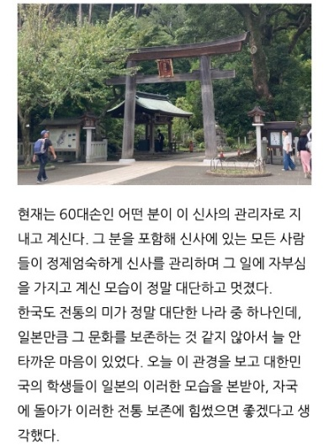 | 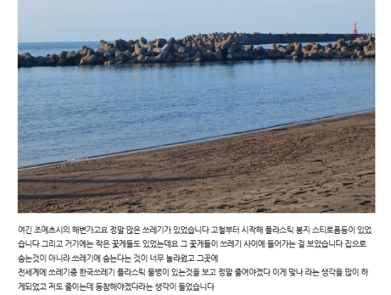
2025年9月15日（Naver Blog）  高麗神社は現在、60代目の宮司が管理しています。（中略）韓国も伝統美がすばらしい国の一つではありますが、日本ほど伝統を保存できていないと感じます。今日の視察を通じて、韓国の若い世代も日本のこのような姿勢を手本にし、伝統の保存に向けて努力していく必要があると思いました。 | 2025年9月16日（Naver Blog）  ここは上越市の海岸で、数多くのごみが落ちていました。（中略）拾ったごみの中には韓国のペットボトルもあり、海を通じて世界中のごみがつながっている現実を強く感じました。このままで良いのかと深く考えさせられ、私もごみを減らす取り組みに参加しなければならないと思いました。
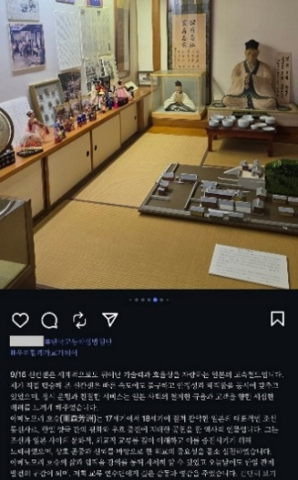 | 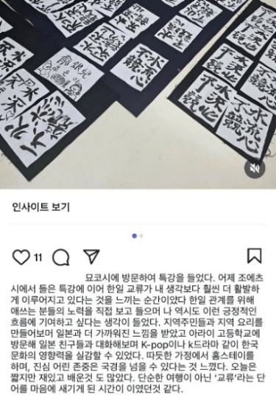
2025年9月16日（Instagram）  雨森芳洲は、日本とかつての朝鮮の間で平和と友好のために尽力した歴史上の人物です。彼は両国が互いを尊重し、信頼に基づいた外交の重要性を実践しました。雨森芳洲の生涯と業績に関する講義を通じて、今日の日韓関係の発展の鑑であると感じ、私たち団員は大きな感動を得ました。 | 2025年9月17日（Instagram）  妙高市役所を訪れ、講義を受けました。前日の上越市での講義に続き、日韓交流は私が思っていた以上に活発に行われていることを実感しました。実際に、日韓関係の発展のために尽力されている方々の話を直接伺うことで、その努力の大きさを知るとともに、私も将来このようなポジティブな流れに少しでも貢献したいという思いが強くなりました。（後略）
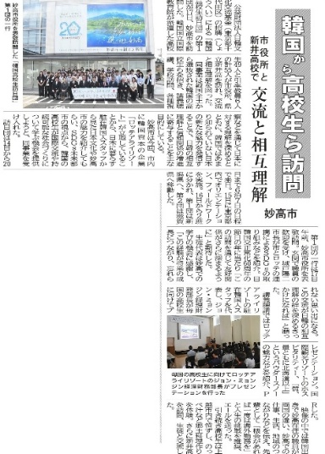 | 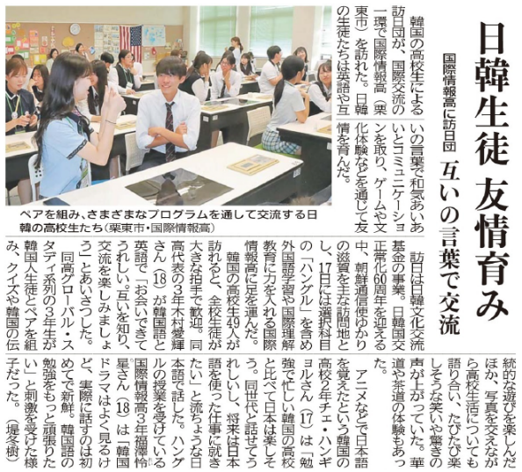
2025年9月19日（上越タイムス）  「韓国から高校生ら訪問 市役所と新井高校で 交流と相互理解 妙高市」日韓国交正常化60周年の節目の年に、韓国の高校生が妙高市を訪れ、講義や市内に住む韓国人へのインタビューなどを通して、妙高市の魅力やSDGsの取り組み、韓国系観光企業との連携について学ぶ様子について紹介。 | 2025年9月26日（京都新聞）  「日韓生徒 友情育み 国際情報高に訪日団 互いの言葉で交流」日韓国交正常化60周年を迎え、韓国の高校生が朝鮮通信使ゆかりの滋賀県内の高校を訪問し、同校生徒との交流や日本文化の体験等を通じて、親睦を深めた様子について紹介。

６．報告会での訪日成果とアクション・プラン発表（概要または抜粋を記載する）
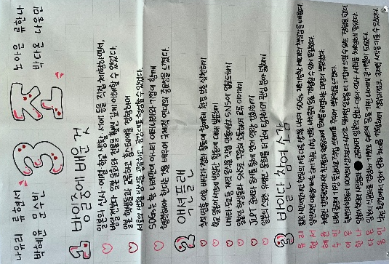 | 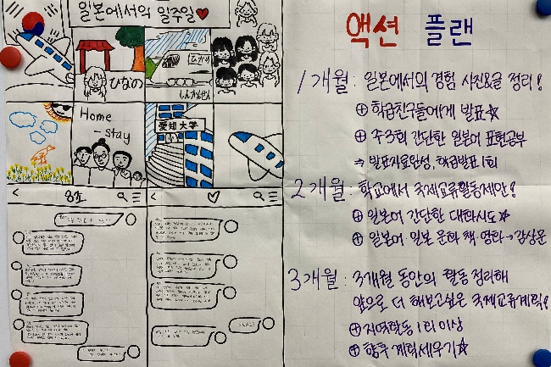
【成果の発表】  ・うみがたりでの海洋ごみ問題についての解説やビーチクリーン活動を行い、日本で韓国のごみを拾った衝撃から、環境保護と持続可能な社会のために私たちの世代が果たす責任を学びました。今後はマイボトルを持ち歩くなど私にできることから始めてみたいと思います。  ・ホームステイや大学、高校訪問などの交流を通じて、韓国との文化の違いや共通点を発見するとともに、異なる国で育った家族や友人とも互いに理解し合うことができました。  ・妙高市での講義を通じて、SDGsは一国だけではなく、複数の国と企業が共に協力しなければならないことを学び、国際的連帯の重要性を感じました。  【アクション・プラン】  ・私が所属する学校に生徒全員でビーチクリーン活動を行うことを提案します。  ・学校の日本語の授業時間に、訪日団での学びについて発表し、参加を呼びかけます。  ・新潟で作った郷土料理を再現し、SNSに投稿し紹介します。  ・今回の交流を通して友人になった日本の学生とSNSを通じて継続的な交流をします。  ・学校の芸術祭で日本文化を紹介します。 | 【成果の発表】  ・日本の高校生や大学生等との交流を通じて、言語や文化が異なったとしても、心が通じ合えば友人になることができると実感しました。また、日韓交流に関する様々な講義を通じて、両国が今後も協力していくことの重要性について学びました。  ・雨森芳洲に関する講義を通じて、芳洲が説いた「誠信外交」の思想に触れ、相手の文化や視点を理解しようとすることがいかに重要かを学びました。私も相手の視点に立って物事を見る姿勢を養いたいと思いました。  ・「菜の花エコプロジェクト」に関する講義と視察の際、廃食油を精製し、リサイクルするという循環構造について学びました。日本は未来世代のためにエコ活動を推進し、その責任を果たそうと努力する国であるということを再認識しました。  【アクション・プラン】  ・日本文化の体験や説明を行うプログラムを実施します。  ・訪日経験や視察した場所について整理し、SNSで発信します。  ・日本語能力試験（JLPT）1級取得を目指して、日本語を勉強します。  ・日本語の授業時間に、日本に対する誤解や偏見を正す内容について発表します。

実施団体名：公益財団法人日韓文化交流基金

